曳引与强制驱动电梯维护保养报告书（季度）

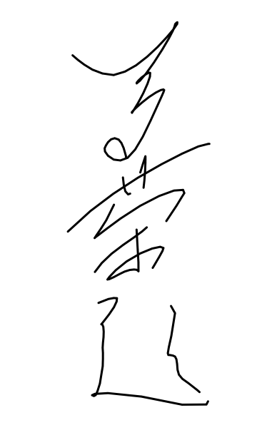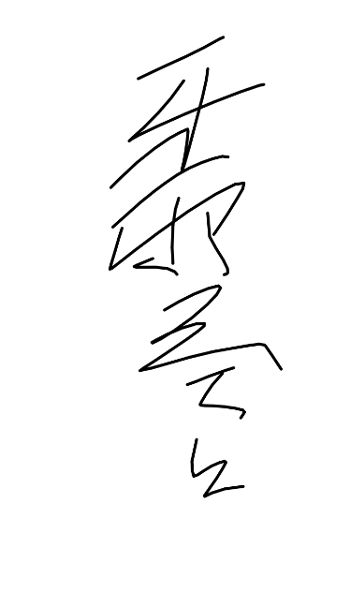

|  |  |  |  |  |  |
| --- | --- | --- | --- | --- | --- |
| 使用客户： | 深圳长湖置业发展有限公司 | 使用登记证号： |  | 热线电话： | 4008308333 |
| 注册代码： | 31104403002022011332 | 使用地点： | 广东省深圳市龙华区观澜大道与碧澜路交汇处西北侧 | 层/站/门： | 51/49/49 |
| 地盘名称： | 深圳市万科启城家园 | 大楼名称： | 万科启城家园 | 额定速度  （m/min）： | 180 |
| 制造单位： | 日立电梯(中国)有限公司 | 安装单位： | 深圳市日立电梯工程有限公司 | 改造、重大修理单位： |  |
| 生产工号： | 21G027391 | 型号： | MCA-1050-CO180(单开门) | 梯号： | 01-4-DT3 |
| 驱动方式： | 曳引 | 设备代码： | 31104403002022011332 | 额定载重量（kg）： | 1050 |
| 档案号： |  | 维保人员： |  | 维保日期： | 2024-11-05 23:53:22 |
| 项目号 | 维护保养项目(内容) | | 维护保养基本要求 | | 记录 |
| A0-10(仅深圳市适用) | 按技监平台要求，对轿厢内使用标志拍照。要求图片能清晰看到设备注册代码。 | | 拍摄的图片要求清晰，附有时间、位置、作业人员水印。 | | √ |
| A0-11(仅深圳市适用) | 对控制柜铭牌进行拍照。 | | 拍摄的图片要求清晰，附有时间、位置、作业人员水印。 | | √ |
| A0-12(仅深圳市适用) | 有机房梯对机房拍照，体现主机、控制柜的整体布置；无机房梯对控制柜（厅外IP柜）拍照；要求机房清洁干净，无尘埃、杂物、油污等  ； | | 拍摄的图片要求清晰，卫生清洁干净，无尘埃、杂物、油污等； | | √ |
| A0-13(仅深圳市适用) | 对轿顶整体拍照，要求轿顶清洁干净，无尘埃、杂物、油污等，轿顶走线规范合理。 | | 拍摄的图片要求清晰，轿顶清洁干净，无尘埃、杂物、油污等，轿顶走线规范合理。 | | √ |
| A0-14(仅深圳市适用) | 对底坑整体环境拍照；要求底坑清洁干净，无积水、杂物、油污等。 | | 拍摄的图片要求清晰，卫生清洁干净，无积水、杂物、油污等。 | | √ |
| A1-01 | 机房、滑轮间环境 | | 清洁、门窗完好，照明正常;警示标志完好，有效锁紧；检查机房通道门及警示标志符合要求。 | | √ |
| A1-02 | 手动紧急操作装置 | | 齐全，在指定位置;模拟操作检查电气安全装置和手动松闸功能正常； | | √ |
| A1-03 | 驱动主机检查 | | 运行时无异常振动和异常声响；检查曳引机和交流电机M-G | | √ |
| A1-04 | 制动器各销轴部位检查 | | 动作灵活 | | √ |
| A1-05 | 制动器间隙检查 | | 打开时制动衬与制动轮不应发生摩擦，间隙值符合制造单位要求 | | √ |
| A1-06 | 制动器作为轿厢意外移动保护装置UCMP制停子系统时的自监测检查 | | 制动力人工方式检测符合使用维护说明书要求；制动力自监测系统有记录 | | √ |
| A1-07 | 编码器检查 | | 清洁，安装牢固 | | √ |
| A1-08 | 限速器各销轴部位检查 | | 润滑，转动灵活；电气开关正常 | | √ |
| A1-09 | 层门和轿门旁路装置 | | 层门和轿门旁路装置上或者附近标明“旁路”字样；旁路状态时，能够旁路层门和轿门的触点  ，对于手动层门，不能同时旁路层门关闭触点和层门门锁触点；旁路状态时，取消正常运行（包括自动门的任何运行）并且只有在检修运行控制或者紧急电动运行控制下电梯才能运行，轿厢上听觉信号和轿底闪烁灯在运行期间起作用；提供独立的监控信号证实轿门处于关闭位置。 | | √ |
| A1-10 | 紧急电动运行 | | 模拟操作检查电气安全装置和电动运行功能正常 | | √ |
| A1-11 | 轿顶；进入轿顶需戴好安全带。 | | 清洁，防护栏安全可靠； | | √ |
| A1-12 | 轿顶检修开关、停止装置 | | 工作正常 | | √ |
| A1-13 | 导靴上油杯 | | 吸油毛毡齐全，油量适宜，油杯无泄漏 | | √ |

|  |  |  |  |
| --- | --- | --- | --- |
| 项目号 | 维护保养项目(内容) | 维护保养基本要求 | 记录 |
| A1-14 | 对重/平衡重块及其压板 | 对重/平衡重块无松动，压板紧固；标记能够用于快速识别对重（平衡重)块的数量 | √ |
| A1-15 | 井道照明 | 齐全，正常 | √ |
| A1-16 | 轿厢照明、风扇、应急照明、轿内天花板/天花防护板 | 轿厢正常照明和通风有效；在正常照明电源发生故障的情况下，由紧急电源供电的应急照明能够自动投入工作。轿内天花板/天花防护板固定良好，无掉下风险。 | √ |
| A1-17 | 轿厢检修开关、停止装置检查 | 工作正常 | √ |
| A1-18 | 紧急报警装置，对讲系统检查 | 工作正常 | √ |
| A1-19 | 轿内显示、指令按钮、IC卡系统 | 齐全，有效 | √ |
| A1-20 | 轿门防撞击保护装置（安全触板，光幕、光电等） | 功能有效 | √ |
| A1-21 | 轿门门锁电气触点 | 清洁、触点接触良好，接线可靠 | √ |
| A1-22 | 轿门运行 | 开启和关闭工作正常 | √ |
| A1-23 | 轿厢平层准确度 | 符合标准值 | √ |
| A1-24 | 层站召唤、层楼显示 | 齐全，有效 | √ |
| A1-25 | 层门地坎 | 清洁 | √ |
| A1-26 | 层门自动关门装置检查 | 正常 | √ |
| A1-27 | 机电联锁，自动复位检查 | 层门钥匙打开手动开锁装置释放后层门锁能自动复位；只能通过层门进入底坑，则从底坑爬梯在1.8m高内和水平0.8m内能安全触及门锁，或能永久设置的装置从底坑中打开层门 | √ |
| A1-28 | 层门门锁电气触点检查 | 清洁，触点接触良好，接线可靠 | √ |
| A1-29 | 层门锁紧元件啮合长度检查 | 不小于7mm；锁紧动作由重力、永久磁铁或弹  簧产生和保持，即使永久磁铁或弹簧失效，重力也不能开锁；检查层门、轿门锁紧状态电气安全装置有效；每个层门和轿门的闭合均由电气安全装置验证；如果滑动门由数个间接机械连接的门扇组成，则未被锁住的门扇上设有电气安全装置验证其闭合状态；与门驱动部件直接机械连接的轿门门扇可不设置电气安全装置 | √ |
| A1-30 | 底坑环境检查 | 底坑清洁，无渗水、积水，照明正常，进入底坑的措施可靠。 | √ |
| A1-31 | 底坑停止装置检查 | 工作正常；检查底坑检修平台和开关（如有）； | √ |
| A2-01 | 减速机润滑油、蜗轮齿箱检查（如有） | 油量适宜，除蜗杆伸出端外均无渗漏。（蜗杆齿轮型）运行后在蜗杆齿轮上没有附着机油，蜗轮齿无缺齿或龟裂。 | √ |
| A2-02 | 制动衬检查 | 清洁，磨损量不超过制造单位要求 | √ |
| A2-03 | 编码器检查 | 工作正常 | √ |
| A2-04 | 选层器动静触点检查 | 清洁，无烧蚀 | √ |
| A2-05 | 曳引轮槽、悬挂装置检查 | 清洁，钢丝绳无严重油腻，张力均与，符合制造单位要求 | √ |
| A2-06 | 限速器轮槽，限速器钢丝绳检查 | 清洁，无严重油腻；限速器绳轮磨损不超过工艺标准 | √ |
| A2-07 | 靴衬、滚轮、导靴支架检查 | 清洁，磨损量不超过制造单位要求；功能正常。 | √ |
| A2-08 | 验证轿门关闭的电气安全装置 | 工作正常 | √ |
| A2-09 | 层门、轿门系统中传动钢丝绳、链条、传动带检查 | 按照制造单位要求进行清洁、调整 | √ |
| A2-10 | 层门门导靴检查 | 磨损量不超过制造单位要求 | √ |
| A2-11 | 消防开关检查 | 工作正常，功能有效 | √ |

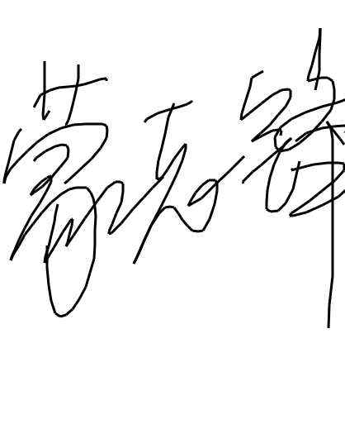

|  |  |  |  |
| --- | --- | --- | --- |
| 项目号 | 维护保养项目(内容) | 维护保养基本要求 | 记录 |
| A2-12 | 耗能缓冲器检查 | 缓冲器无松动、明显倾斜、断裂、塑性变形、破损、严重锈蚀等现象。缓冲器液位正确，复位电气安全装置功能有效。对重缓冲器附近设有清晰的对重越程距离标识。轿厢位于顶层端站平层位置时，对重装置撞板与其缓冲器顶面间的距离不超过对重越程距离标识上标注的最大允许值。 | √ |
| A2-13 | 限速器张紧装置和电气安全装置检查 | 限速器张紧装置和电气安全装置功能正常 | √ |
| 记录说明："√"：确认正常；"○"：调整、整备等实施；"×"：要修理等；“-”：在定期、定时保养项目中，非本次检查项目或该梯没有此项目。 | | | |
| 保养、调整、更换易损件等补充记述： | | 用户意见： | |
| 无 | | 无 | |
| 向客户提出需要改造、修理、保养更换的项目： | | 用户评价： | |
| 无 | | 很满意□ 满意√ 一般□ 不满意□ 非常不满意□ | |
| 维保单位盖章 | | 用户签名确认 | |
|  | |  | |
| 注：项目号--对应于TSGT5002-2017《电梯维护保养规则》，以及TSGT7001-2023《电梯监督检验和定期检验规则》 | | | |